1711101-211012-通訊放大航空照片申購單
林務局農林航空測量所
申請日期： 年 月 日
通訊放大航空照片申購單
粗框內＊為必填資料（字跡請勿潦草，並請詳細填寫，以利申請作業；申請視同同意下方注意事項）
*收據抬頭  （申請人） | （請完整填寫） | *聯絡人  （姓名） | □同申請人  ＿＿＿＿＿＿＿＿＿＿＿
*統一編號 | □不需要  □需要＿＿＿＿＿＿＿＿＿ | *聯絡電話 | 市話：（ ）  手機：
*申請目的  （擇一勾選） | □參考 □證明 □學術研究 □政府計畫 □建築、工程規劃  （僅限申請目的內使用）
*申請年份 | ［限62年（含）以後］  ＿＿＿＿＿＿＿＿＿ | 填寫範例1：82年7月21日（不含）之前  填寫範例2：100年（含）之後
*申請規格及張數 | □30x30cm（300元/張） 張  □50x50cm（500元/張） 張（適用：山區、地號範圍較大或特殊需求者）
*領件方式：（擇一勾選；郵資由申請人自行負擔）
□親至本所領取（機關地址：臺北市中正區和平西路二段100號1樓／圖資供應課）
□郵局寄送（掛號郵資依圖資重量而定，約44元~180元不等）
*寄送地址：（ ）＿＿＿＿＿＿＿＿＿＿＿＿＿＿＿＿＿＿＿＿＿＿＿＿＿＿＿
*申購位置資訊: (擇一填寫)
□重測後之新地籍：
縣市 鄉鎮區市 段( 小段) 地號
□門 牌：
縣市 鄉鎮區市 村里 路街 段 巷 弄 號
□參考附圖：（地籍圖或網路地圖，須明確標示申購位置）
□坐 標：東經□□□.□□□□□□ 北緯□□.□□□□□□
97坐標：X或E=□□□□□□ Y或N=□□□□□□□
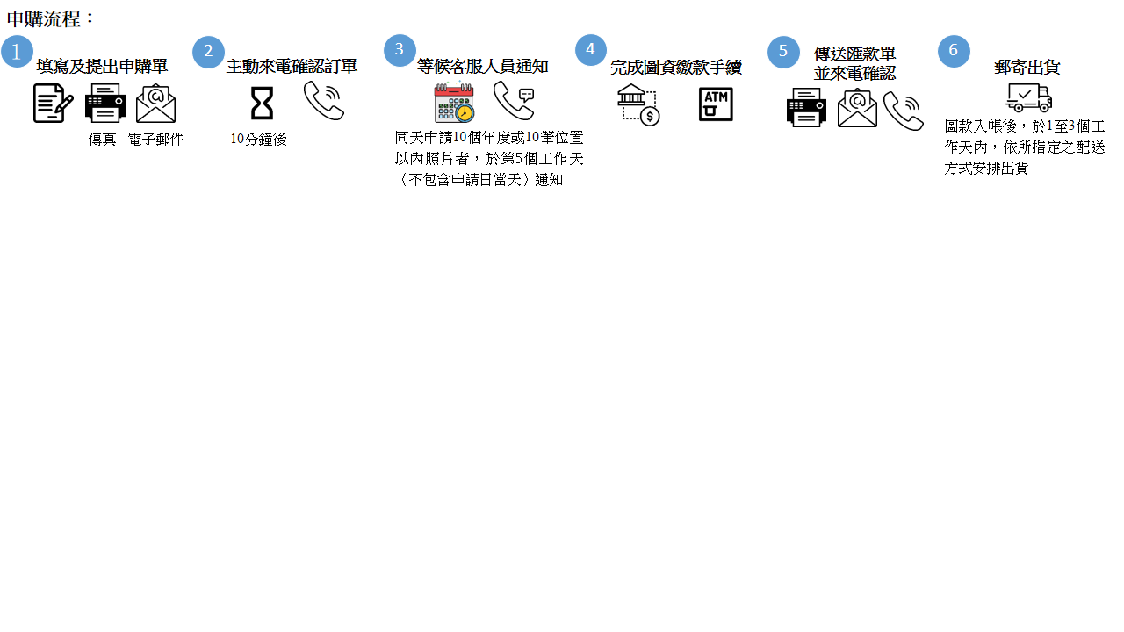●傳真：02-2332-1292 ●電子信箱：2313@afasi.gov.tw ●客服電話：02-2333-2625或02-2333-2629
●圖資繳費方式：(以臺灣銀行國庫機關專戶存款收款書臨櫃繳款，無法當天入帳，約需3個工作天)
1.至金融機構臨櫃匯款帳號：臺灣銀行南門分行033037091207 戶名：林務局農林航空測量所302專戶
2.利用網路ATM或實體ATM轉帳：均須於本所網頁之「線上ATM繳款」處先取得虛擬專屬繳款帳號，再辦理ATM轉帳（虛擬專屬繳款帳號取得網址為https://sap.bot.com.tw/sap/sap1030s?MID=S00093）
●注意事項：
1.本申購單依內政部頒定「測繪成果申請使用辦法」蒐集個資，並僅供本所辦理民眾申購航照業務使用，本所將恪遵個人資料保護
法妥處您的資料，若需行使個資法相關權利，請由本所網站(www.afasi.gov.tw)首長信箱提出申請，洽詢電話：02-23332600。
2.申請及購買圖資，應遵行內政部頒定「測繪成果申請使用辦法」第八條規定。

